DIE RECHTE DER MITMENSCHEN
Die schwere Verantwortung der Reise ins Jenseits
Rechte begleichen und um Verzeihung bitten, bevor der Tag kommt, an dem weder Dinar noch Dirham etwas gelten
Thema: Die materiellen und immateriellen Dimensionen der Rechte der Mitmenschen, die Abrechnung im Jenseits und die Wege, Rechte zu begleichen und um Verzeihung zu bitten | Datum: Freitag, 30. Oktober 2026
Erstellt von: Der Imam und Prediger | Zielgruppe: Die mehrgenerationale Gemeinde in Europa
Hauptquellen: Koran, Hadith-Sammlungen, Quellen des Fiqh und der Rechtsgutachten | Dauer: Etwa 40–45 Minuten; wird der Gemeinde angepasst

◆ Ziel von Predigt und Unterweisung
Die Gemeinde soll die Rechte der Mitmenschen nicht auf „jemandes Geld verschlingen“ verengen, sondern sich erinnern, dass andere Rechte an Besitz, Ehre, Wort, Arbeit und öffentlichen Mitteln haben; zu wecken sind nicht Angst, sondern das Bewusstsein der Rechenschaft und der Entschluss, um Verzeihung zu bitten. Kernsatz: Das Recht eines Mitmenschen erlischt erst, wenn es dem Berechtigten zurückgegeben wird oder er es uns verzeiht; wer es heute nicht bereinigt, bezahlt mit seinen guten Taten an dem Tag, an dem weder Dinar noch Dirham etwas gelten.
PREDIGTABLAUF IN 45 MINUTEN
Abschnitt | Seite | Dauer | Schwerpunkt
Einleitung und Verbundenheit der Herzen | 2 | 4 Min. | Die Frage bei der Beerdigung: „Verzeihen Sie ihm, was er Ihnen schuldete?“
Grundlage: das anvertraute Gut und die Gerechtigkeit | 3–4 | 7 Min. | Das anvertraute Gut umfasst alles; Gerechtigkeit
Materielle Rechte der Mitmenschen | 5–6 | 8 Min. | Maß und Gewicht; Schulden, Lohn und gegebenes Wort
Immaterielle Rechte der Mitmenschen: die Zunge | 7–8 | 7 Min. | Spott, Lästern und Verleumdung; der Vorfall der großen Verleumdung (Ifk)
Soziale Medien | 9 | 4 Min. | Vier Fragen vor dem Teilen
Der wahre Bankrott | 10 | 5 Min. | Der Hadith vom Bankrotten (Muflis); das Recht des hornlosen Schafs
Familie, Nachbarschaft, Arbeit; Gemeingut | 11–12 | 6 Min. | Familie und Erbe; Veruntreuung (Ghulul), Vertragstreue
Rechte begleichen und um Verzeihung bitten; Schlussgebet | 13–14 | 4 Min. | Das Versprechen des Begleichens und der Verzeihung; Flehen der Gemeinde

🎙️ HINWEIS FÜR DEN PREDIGER — Hinweise für den Gebrauch auf der Kanzel
Das Thema berührt die Gewissen: unbezahlte Schulden, Unrecht beim Erbe, jahrelange Zerwürfnisse … Zeigen Sie auf niemanden in der Gemeinde („dieser Händler, jene Familie“); sprechen Sie in der Sprache des „Wir“. Lesen Sie den Hadith vom Bankrotten nicht, um Angst zu machen, sondern um aufzuwecken, und schließen Sie stets mit dem Ausweg: der Bitte um Verzeihung auf Seite 13. Berichte mit schwacher Überlieferungskette leiten Sie mit „es wird überliefert“ ein.
Wird die Zeit knapp, fassen Sie Seite 9 mit den vier Fragen zusammen; behalten Sie die Seiten 2, 6, 10 und 13 bei. Bringen Sie die Beispiele aus unserem Leben in Europa auf Seite 12 (Steuern, Sozialleistungen, Fahrschein) als Erinnerung, nicht als Vorwurf.

SIEBEN SCHLÜSSELBEGRIFFE
Begriff | Bedeutung und Entsprechung in der Predigt
Die Rechte der Mitmenschen (Huquq al-‘ibad) | Die materiellen und immateriellen Rechte der Menschen an Leben, Besitz, Ehre und Würde; sie erlöschen nur durch Rückgabe oder mit dem Einverständnis des Berechtigten.
Das anvertraute Gut (Amana) | Alles uns Anvertraute: Dinge, Aufgabe, Wort, Geheimnis, Gesundheit, Kinder und öffentliche Mittel.
Lästern (Ghiba) und Verleumdung (Buhtan) | Lästern heißt, einen Menschen in seiner Abwesenheit mit einer Eigenschaft zu erwähnen, die ihm missfällt; Verleumdung (Buhtan) heißt, ihm etwas anzulasten, was er nicht hat.
Veruntreuung von Gemeingut (Ghulul) | Heimlich etwas von gemeinsamem Gut abzweigen, das einem kraft des Amtes anvertraut ist; heute: nach öffentlichen Mitteln greifen.
Das Recht der Allgemeinheit | Güter und Mittel, die der Gemeinschaft gehören: Steuern, Verkehr, Sozialleistungen, gemeinsame Räume.
Der Bankrotte (Muflis) | Nicht der Mittellose, sondern wessen gute Taten verteilt und dem fremde Sünden aufgeladen werden.
Rechte begleichen, um Verzeihung bitten (Helallesme) | Dem Berechtigten sein Recht geben oder erreichen, dass er einverstanden ist und verzeiht.

EINLEITUNG: NICHTS BLEIBT OHNE VERGELTUNG
🤲 BITTGEBET — Lobpreis, Segenswunsch und Eröffnungsbittgebet
الْحَمْدُ لِلَّهِ رَبِّ الْعَالَمِينَ، وَالصَّلَاةُ وَالسَّلَامُ عَلَى رَسُولِنَا مُحَمَّدٍ وَعَلَى آلِهِ وَصَحْبِهِ أَجْمَعِينَ
قَالَ رَبِّ اشْرَحْ لِي صَدْرِي ۝ وَيَسِّرْ لِي أَمْرِي ۝ وَاحْلُلْ عُقْدَةً مِّن لِّسَانِي ۝ يَفْقَهُوا قَوْلِي
Das Lob gehört Allah, dem Herrn der Welten. Segen und Frieden seien auf unserem Propheten Muhammad, auf seiner Familie und auf allen seinen Gefährten. Musa sagte: „Mein Herr! Weite mir meine Brust. Mache mir meine Angelegenheit leicht. Löse den Knoten in meiner Zunge, damit sie meine Rede gut verstehen.“
[Lobpreis: al-Fatiha, 1:2. Segenswunsch: frei gesprochener Wortlaut des Bittgebets. Bittgebet: Ta-Ha, 20:25–28]

🎙️ Liebe Gemeinde! Liebe Brüder und Schwestern, die ihr hier in Europa nach erlaubtem (halal) Lebensunterhalt, einem guten Namen und ungebrochenen Herzen strebt!
Nach dem Totengebet (Dschanaza) hören wir vor dem Musalla-Stein alle dieselbe Frage: „Was für ein Mensch war der Verstorbene, so wie Sie ihn kannten? Verzeihen Sie ihm, was er Ihnen schuldete?“ Die Gemeinde antwortet wie aus einem Mund: „Helâl olsun“ („Es sei von Herzen verziehen“). In diesem Augenblick spricht niemand vom Vermögen, vom Titel oder vom Auto des Verstorbenen; gefragt wird nur dies: Ist auf diesem unserem Bruder das Recht eines Menschen geblieben? Stellen wir uns dieselbe Frage heute selbst – solange wir noch auf unseren Füßen stehen.
📖 KORANVERS — Das Gewicht eines Stäubchens
فَمَن يَعْمَلْ مِثْقَالَ ذَرَّةٍ خَيْرًا يَرَهُ ۝ وَمَن يَعْمَلْ مِثْقَالَ ذَرَّةٍ شَرًّا يَرَهُ
Wer das Gewicht eines Stäubchens an Gutem getan hat, wird es (in seiner Vergeltung) sehen. Und wer das Gewicht eines Stäubchens an Bösem getan hat, wird es (in seiner Vergeltung) sehen.
[Az-Zalzala, 99:7–8]

Der Mensch ist im Diesseits auf einer Reise. Sie beginnt mit der Geburt und endet nicht mit dem Tod; der Tod ist das Tor zu einem ewigen Leben. Das Diesseits ist vergänglich, das Jenseits bleibend. Der Gläubige lebt deshalb jede seiner Handlungen als ein anvertrautes Gut, über das im Jenseits Rechenschaft verlangt wird. Unser Herr lässt uns wissen, dass nichts, was wir tun, ohne Vergeltung bleibt. Der Mensch vergisst manches, was er getan hat, und die Menschen vergessen Unrecht mit der Zeit; doch dem Wissen Allahs bleibt nichts verborgen.
Die Rechte der Mitmenschen sind die materiellen und immateriellen Rechte, die Menschen aneinander haben. Den Besitz eines anderen zu Unrecht an sich zu nehmen, Schulden nicht zu bezahlen, ein anvertrautes Gut zu verraten, dem Arbeiter seinen Lohn vorzuenthalten und im Handel zu betrügen verletzt die materiellen Rechte der Mitmenschen. Einen Menschen zu verachten, ihn zu verspotten, über ihn zu lästern und ihn zu verleumden, seine Ehre und sein Ansehen zu verletzen, verletzt dagegen ihre immateriellen Rechte. Die Rechte der Mitmenschen bedeuten also nicht nur, „jemandes Geld zu verschlingen“; sie sind eine weite Verantwortung, die alle unsere Beziehungen umfasst: vom Familienleben bis zum Handel, von der Nachbarschaft bis zur Arbeitswelt, von der Freundschaft bis zu den sozialen Medien.
Heute werden wir über die Grundlage der Rechte der Mitmenschen sprechen, über ihre materielle und immaterielle Dimension, über die Verantwortung für die Zunge, die sozialen Medien und das Gemeingut; im Hadith vom Bankrotten werden wir die Abrechnung im Jenseits sehen und den Ausweg lernen: das Begleichen von Rechten und die Bitte um Verzeihung. Unser Kernsatz lautet: Das Recht eines Mitmenschen erlischt erst, wenn es dem Berechtigten zurückgegeben wird oder er es uns verzeiht; wer es heute nicht bereinigt, bezahlt mit seinen guten Taten an dem Tag, an dem weder Dinar noch Dirham etwas gelten.

I. DIE GRUNDLAGE DER RECHTE DER MITMENSCHEN: DAS ANVERTRAUTE GUT
📖 KORANVERS — Gebt das anvertraute Gut den Berechtigten
إِنَّ اللَّهَ يَأْمُرُكُمْ أَن تُؤَدُّوا الْأَمَانَاتِ إِلَىٰ أَهْلِهَا وَإِذَا حَكَمْتُم بَيْنَ النَّاسِ أَن تَحْكُمُوا بِالْعَدْلِ
Allah befiehlt euch, das anvertraute Gut unbedingt den Berechtigten zu übergeben und, wenn ihr zwischen den Menschen richtet, gerecht zu richten.
[An-Nisa’, 4:58; Auszug aus dem Vers]

Der Vers zeigt die beiden Pfeiler der Rechte der Mitmenschen: das anvertraute Gut und die Gerechtigkeit. Das anvertraute Gut ist nicht nur eine Sache, die jemand bei uns zurücklässt. Jede Aufgabe, jedes Amt, jeder Beruf, jedes Wissen und jede Begabung, die uns gegeben sind, aber auch unsere Familie, unsere Gesundheit, unser Wort und unsere Geheimnisse sind anvertrautes Gut. Der Mensch ist verpflichtet, die ihm gegebenen Möglichkeiten so zu gebrauchen, wie es Allahs Wohlgefallen entspricht. (Kur’an Yolu, Bd. 2, S. 81–83)
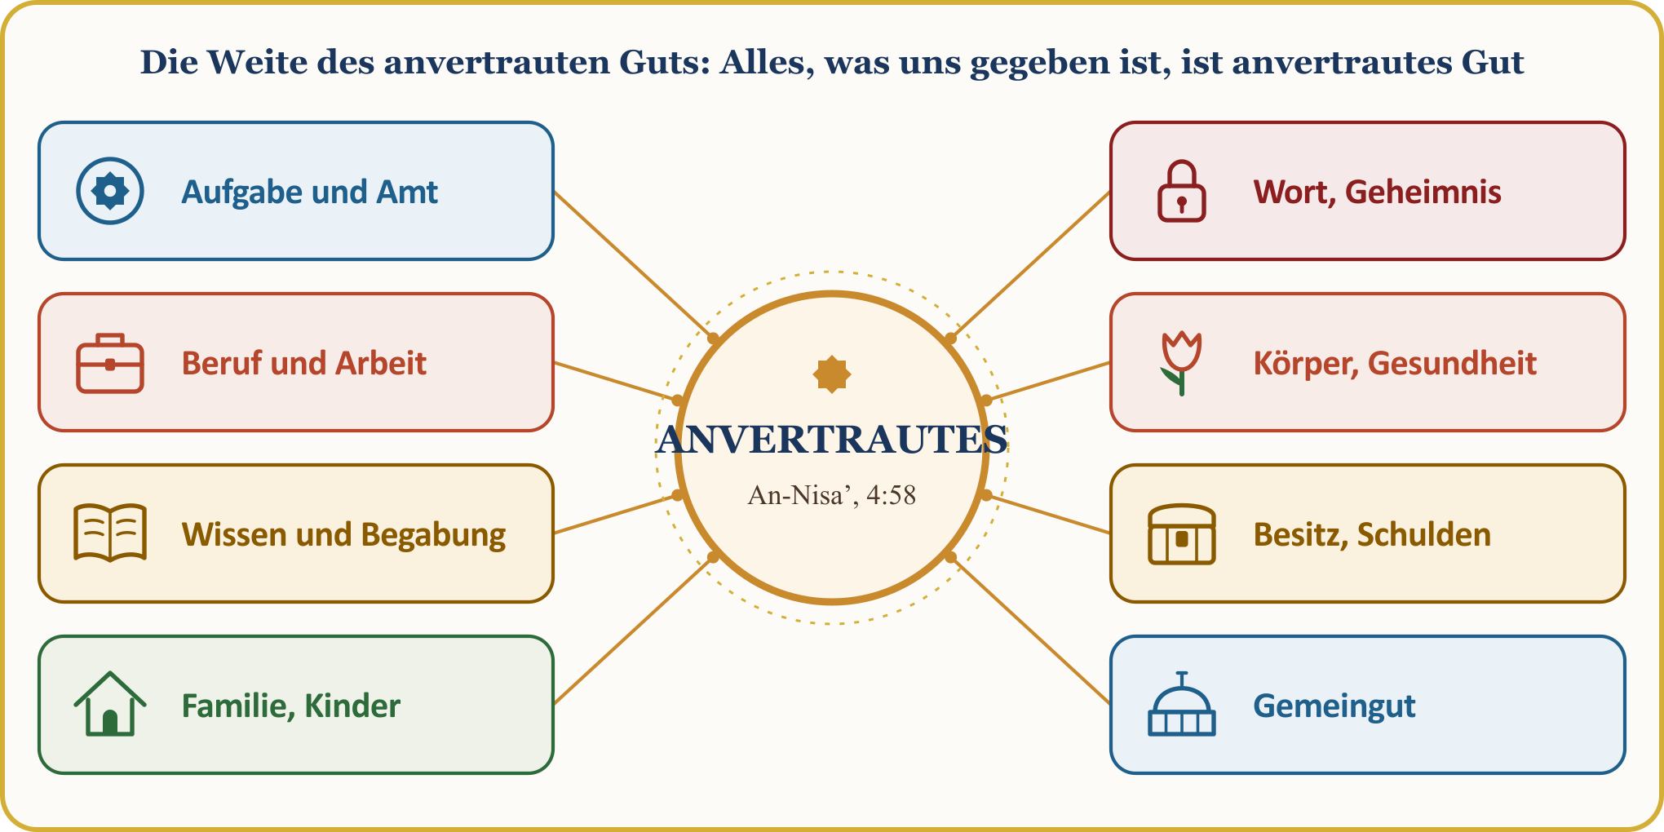
Die Schwere des anvertrauten Guts beschreibt der Koran so: „Wir haben das anvertraute Gut den Himmeln, der Erde und den Bergen angeboten, aber sie wollten es nicht tragen, sie scheuten davor zurück, und der Mensch trug es.“ (Al-Ahzab, 33:72) Der Mensch, der diese Last auf sich nahm, vor der selbst die Berge zurückschreckten, ist verpflichtet, ihr gerecht zu werden. Auch unser Prophet nennt eines der Merkmale des Heuchlers so: „Wenn ihm etwas anvertraut wird, verrät er es.“ (al-Buchari, Iman, 24; Muslim, Iman, 107)
💡 LEHRE AUS DER GESCHICHTE — Das in Mekka zurückgebliebene anvertraute Gut
Selbst die Polytheisten in Mekka, die unserem Propheten Leid zufügten und ihn am Ende aus seiner Heimat vertrieben, nannten ihn al-Amin, „den Vertrauenswürdigen“, und gaben ihm ihre wertvollen Sachen zur Verwahrung. Als unser Prophet in der Nacht der Hidschra sein Haus verließ, ließ er diese anvertrauten Güter bei ‘Ali, damit sie ihren Besitzern zukämen; er solle sie übergeben und erst dann nachkommen. ‘Ali gab, obwohl sein Leben in Gefahr war, die anvertrauten Güter einzeln ihren Besitzern zurück und wanderte danach nach Medina aus. Selbst das anvertraute Gut des Feindes ist anvertrautes Gut.
[Prophetenbiographie; TDV İslâm Ansiklopedisi, „Hicret“, „Ali“; Überlieferung aus der Prophetenbiographie, zusammengefasst]

I. (FORTSETZUNG) GERECHTIGKEIT: FÜR UNSEREN BRUDER WÜNSCHEN, WAS WIR FÜR UNS WÜNSCHEN
📜 HADITH — Was du dir selbst wünschst
لا يُؤْمِنُ أَحَدُكُمْ حَتَّى يُحِبَّ لأَخِيهِ مَا يُحِبُّ لِنَفْسِهِ
Nach der Überlieferung von Anas (möge Allah mit ihm zufrieden sein) sagte unser Prophet: „Keiner von euch glaubt wirklich, bis er für seinen Bruder wünscht, was er für sich selbst wünscht.“
[al-Buchari, Iman, 7 (13); Muslim, Iman, 71 (45)]

Gerechtigkeit sucht man nicht nur vor Gericht: Der Vater soll gegenüber seinem Kind gerecht sein, der Ehepartner gegenüber dem Ehepartner, der Arbeitgeber gegenüber dem Arbeiter, der Händler gegenüber dem Kunden, der Nachbar gegenüber dem Nachbarn. Das Maß ist klar: für unseren Bruder zu wünschen, was wir uns selbst wünschen. Die Dienerschaft vor Allah muss sich auch in unserem Umgang mit Allahs Dienern zeigen.
📖 KORANVERS — Der Groll gegen ein Volk
وَلَا يَجْرِمَنَّكُمْ شَنَآنُ قَوْمٍ عَلَىٰ أَلَّا تَعْدِلُوا اعْدِلُوا هُوَ أَقْرَبُ لِلتَّقْوَىٰ
Der Groll, den ihr gegen irgendein Volk hegt, soll euch nicht dazu bringen, ungerecht zu handeln. Handelt gerecht; das kommt der Gottesfurcht näher.
[Al-Ma’ida, 5:8; Auszug aus dem Vers]

Dieses Maß gilt nicht nur unter Muslimen. Das Recht unseres belgischen Nachbarn, unseres Arbeitgebers, unseres Vermieters, ja des Staates ist ebenfalls ein Recht; der Vers sagt, dass nicht einmal Groll eine Rechtfertigung für Ungerechtigkeit sein kann. Die Rechte der Mitmenschen kennen weder Religion noch Sprache noch Hautfarbe. Als unser Prophet starb, war sogar seine Rüstung bei einem Juden für eine Schuld an Gerste verpfändet. (al-Buchari, Jihad, 89 (2916))
📜 HADITH — Ich habe das Unrecht verboten
يَا عِبَادِي إِنِّي حَرَّمْتُ الظُّلْمَ عَلَى نَفْسِي وَجَعَلْتُهُ بَيْنَكُمْ مُحَرَّمًا فَلاَ تَظَالَمُوا
Nach dem, was Abu Dharr (möge Allah mit ihm zufrieden sein) von unserem Propheten überliefert und dieser von seinem Herrn, spricht Allah: „Meine Diener! Ich habe das Unrecht mir selbst verboten und habe es auch unter euch verboten; darum tut einander kein Unrecht.“
[Muslim, Birr, 55 (2577); Hadith Qudsi]

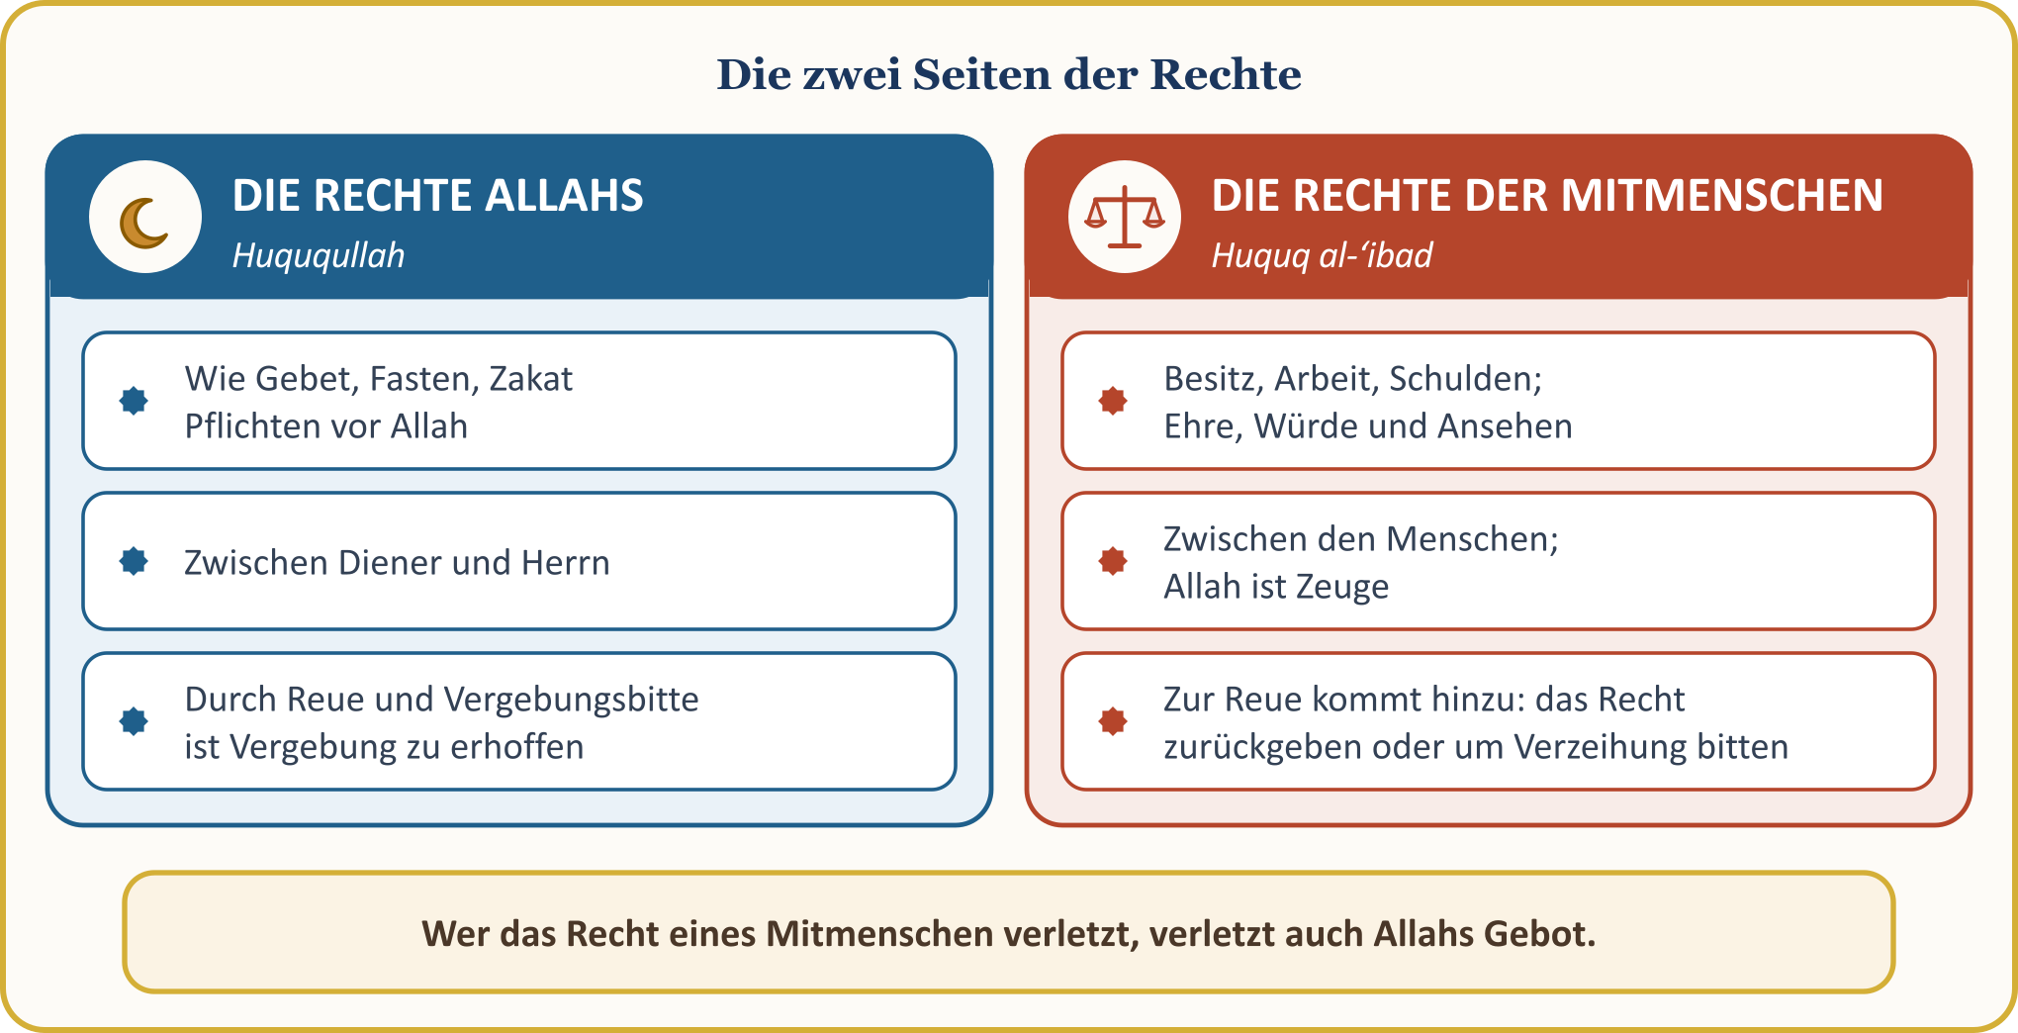
Versäumnisse gegenüber Allah darf man hoffen, durch aufrichtige Reue vergeben zu bekommen; das Recht eines Mitmenschen erlischt dagegen nur, indem es dem Berechtigten gegeben wird oder dieser einverstanden ist. Die Bedingungen der Reue sind, die Sünde zu lassen, sie zu bereuen und fest entschlossen zu sein, nicht zu ihr zurückzukehren; handelt es sich bei der Sünde um das Recht eines Mitmenschen, muss man außerdem das Recht zurückgeben oder um Verzeihung bitten. (DİA, „Kul Hakkı“, „Tövbe“)

II. MATERIELLE RECHTE DER MITMENSCHEN: BESITZ UND HANDEL
📖 KORANVERS — Verzehrt euren Besitz nicht auf unrechte Weise
وَلَا تَأْكُلُوا أَمْوَالَكُم بَيْنَكُم بِالْبَاطِلِ
Verzehrt euren Besitz nicht untereinander auf unrechte Weise.
[Al-Baqara, 2:188; Auszug aus dem Vers]

Das materielle Recht eines Mitmenschen zeigt sich am deutlichsten beim Besitz: Besitz zu Unrecht zu nehmen, Schulden nicht zu bezahlen, ein anvertrautes Gut nicht zurückzugeben, dem Arbeiter zu wenig Lohn zu zahlen, den Mangel einer fehlerhaften Ware zu verschweigen. Der Koran lenkt die Aufmerksamkeit besonders auf das Unrecht bei Maß und Gewicht:
📖 KORANVERS — Wehe denen, die zu knapp messen und wiegen
وَيْلٌ لِّلْمُطَفِّفِينَ ۝ الَّذِينَ إِذَا اكْتَالُوا عَلَى النَّاسِ يَسْتَوْفُونَ ۝ وَإِذَا كَالُوهُمْ أَو وَّزَنُوهُمْ يُخْسِرُونَ
Wehe denen, die zu knapp messen und wiegen! Wenn sie sich von den Menschen etwas zumessen lassen, messen sie voll. Wenn sie aber ihnen zumessen oder zuwiegen, tun sie Unrecht (indem sie zu wenig geben).
[Al-Mutaffifin, 83:1–3]

Auf die Warnung folgt sogleich die Erinnerung an den Tag des Jenseits: „Bedenken jene nicht, dass sie auferweckt werden – für einen gewaltigen Tag, den Tag, an dem die Menschen vor dem Herrn der Welten stehen werden?“ (Al-Mutaffifin, 83:4–6) Unrecht im Handel ist also eine Verantwortung, über die im Jenseits Rechenschaft abgelegt wird. (Kur’an Yolu, Bd. 5, S. 573–574)
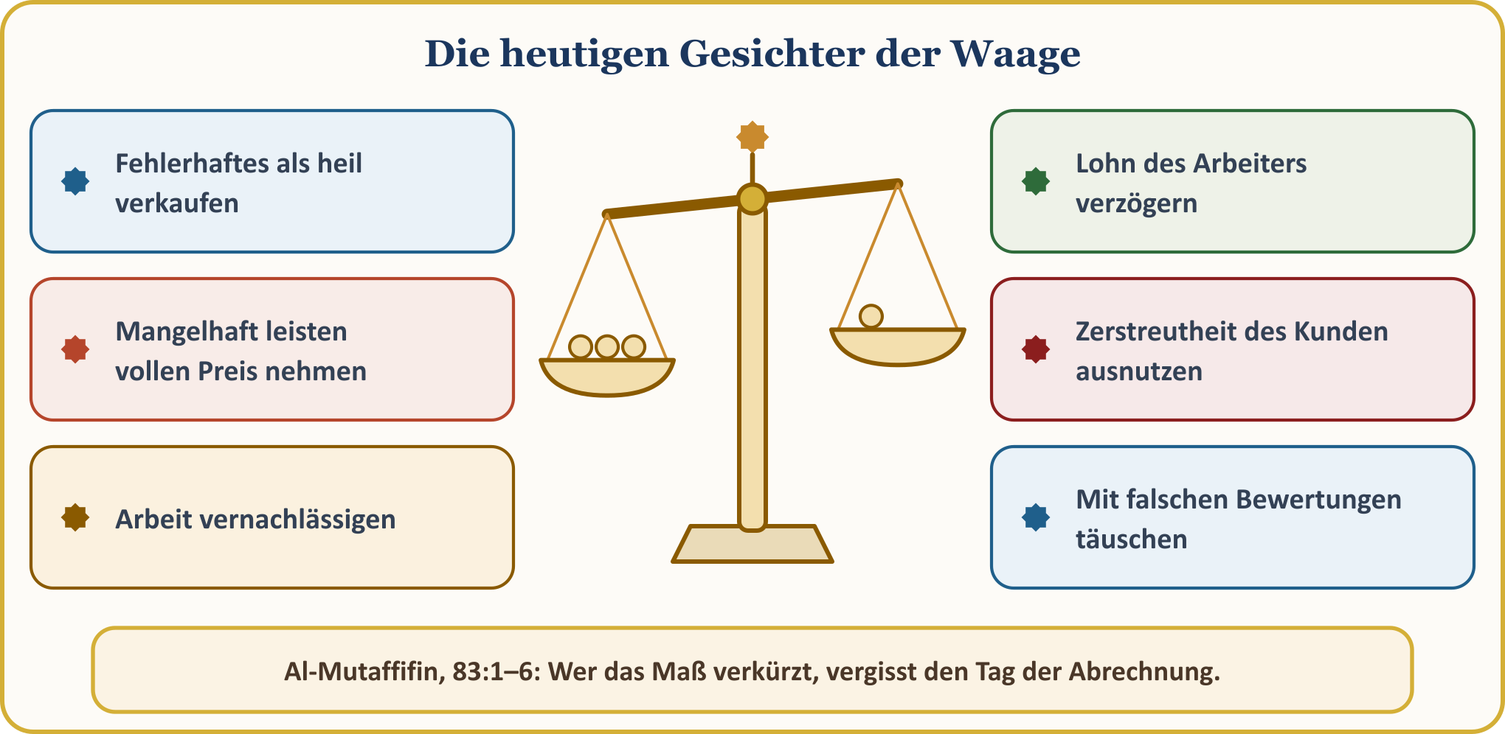
📜 HADITH — Das nasse Getreide
أَفَلاَ جَعَلْتَهُ فَوْقَ الطَّعَامِ كَىْ يَرَاهُ النَّاسُ مَنْ غَشَّ فَلَيْسَ مِنِّي
Nach dem Bericht von Abu Huraira (möge Allah mit ihm zufrieden sein): Der Gesandte Allahs steckte seine Hand in einen Haufen Getreide; seine Finger wurden nass. „Was ist das, Besitzer der Speise?“, fragte er. Als der Mann sagte: „Der Regen hat es nass gemacht“, sagte er: „Hättest du es dann nicht obenauf legen können, damit die Leute es sehen? Wer täuscht, gehört nicht zu mir.“
[Muslim, Iman, 164 (102)]

Suchen wir das Maß nicht nur auf der Waage: Fehlerhafte Ware als einwandfrei zu verkaufen, für mangelhafte Leistung den vollen Preis zu nehmen und mit gefälschten Bewertungen zu täuschen verdirbt ebenfalls das Maß. Die Frage des Gläubigen darf nicht nur lauten: „Wie viel habe ich verdient?“, sondern „Ist mein Verdienst erlaubt (halal)?“ Auch die Unaufmerksamkeit eines Bruders auszunutzen, fällt vor dem Gewissen unter die Rechte der Mitmenschen.

II. (FORTSETZUNG) SCHULDEN UND DER SCHWEISS DER STIRN
📜 HADITH — Das Hinauszögern der Schulden durch den Wohlhabenden
مَطْلُ الْغَنِيِّ ظُلْمٌ
Nach der Überlieferung von Abu Huraira (möge Allah mit ihm zufrieden sein) sagte unser Prophet: „Wenn jemand die Mittel hat und seine Schuld hinauszögert, ist das Unrecht.“
[al-Buchari, Hawala, 1 (2287); Muslim, Musaqat, 33 (1564)]

Schulden sind ein Recht, das in dieser Welt leicht genommen wird, im Jenseits aber schwer wiegt. Unser Prophet sagte: „Die Seele des Gläubigen bleibt an seine Schuld gebunden, bis sie bezahlt ist.“ (at-Tirmidhi, Janaiz, 76 (1078)) Er ließ wissen, dass selbst dem Märtyrer alle Sünden vergeben werden, außer der Schuld. (Muslim, Imara, 119 (1886)) Bei der Beerdigung eines Verschuldeten sagte er zunächst: „Betet ihr das Gebet für euren Gefährten“, und als Abu Qatada die Schuld übernahm, leitete er selbst das Gebet. (al-Buchari, Kafala, 3 (2295)) Andererseits erleichtert Allah demjenigen die Rückzahlung, der Schulden mit der Absicht aufnimmt, sie zu bezahlen. (al-Buchari, Istiqrad, 2 (2387)) „Er hat es sicher vergessen“ zu sagen, ist im Jenseits keine Entschuldigung.
📜 HADITH — Ich bin der Gegner von dreien
قَالَ اللَّهُ ثَلاَثَةٌ أَنَا خَصْمُهُمْ يَوْمَ الْقِيَامَةِ، رَجُلٌ أَعْطَى بِي ثُمَّ غَدَرَ، وَرَجُلٌ بَاعَ حُرًّا فَأَكَلَ ثَمَنَهُ، وَرَجُلٌ اسْتَأْجَرَ أَجِيرًا فَاسْتَوْفَى مِنْهُ، وَلَمْ يُعْطِ أَجْرَهُ
Nach dem Bericht von Abu Huraira (möge Allah mit ihm zufrieden sein) sprach Allah: „Drei gibt es, denen ich am Tag der Auferstehung als Gegner gegenüberstehen werde: wer in meinem Namen ein Versprechen gibt und es dann nicht hält; wer einen freien Menschen verkauft und dessen Preis verzehrt; und wer einen Arbeiter einstellt, sich seine Arbeit vollständig erledigen lässt und ihm den Lohn nicht gibt.“
[al-Buchari, Buyu‘, 106 (2227); Ijara, 10 (2270); Hadith Qudsi]

Auch der Lohn des Arbeiters gehört zu den Rechten der Mitmenschen: Der Arbeitgeber muss den Lohn rechtzeitig und vollständig zahlen. Es wird überliefert, dass unser Prophet gesagt habe: „Gebt dem Arbeiter seinen Lohn, bevor sein Schweiß getrocknet ist“; die Überlieferungskette dieses Berichts weist eine Schwäche auf, doch sein Sinn wird von anderen authentischen (sahih) Berichten gestützt. (Ibn Madscha, Ruhun, 4 (2443)) Auch wer arbeitet, muss seine Arbeit ordentlich tun; dem erhaltenen Lohn gerecht zu werden, ist ebenfalls eine Verantwortung.
💡 LEHRE AUS DER GESCHICHTE — Tausend Dinar und das Meer
Unser Prophet erzählt von einem Mann aus den Kindern Israels: Dieser bat einen anderen um tausend Dinar als Darlehen. Als der Geldgeber sagte: „Bring Zeugen“, antwortete er: „Als Zeuge genügt Allah“; als dieser sagte: „Dann bring einen Bürgen“, antwortete er: „Als Bürge genügt Allah“; der Geldgeber sagte: „Du hast die Wahrheit gesagt“ und gab ihm das Geld für eine bestimmte Frist. Der Mann überquerte das Meer und erledigte sein Geschäft; als die Frist kam, suchte er ein Schiff, um seine Schuld zu bezahlen, fand aber keines. Da höhlte er einen Holzklotz aus, legte die tausend Dinar und einen Brief an den Geldgeber hinein und verschloss ihn; er trat ans Meer und sagte: „Allah! Du weißt, dass ich von dem und dem tausend Dinar geliehen habe. Er verlangte einen Bürgen, und ich sagte: ‚Als Bürge genügt Allah‘, und er nahm dich an. Ich habe mich nach Kräften bemüht, ein Schiff zu finden, das ihm sein Geld bringt, und habe keines gefunden; nun vertraue ich es dir an“, und warf den Klotz ins Meer. Der Geldgeber aber war zum Strand gegangen, ob ein Schiff käme, das ihm sein Gut brächte; er nahm den Klotz als Brennholz für seine Familie, und als er ihn zerbrach, fand er das Geld und den Brief. Danach kam der Schuldner mit tausend Dinar und sagte: „Bei Allah, ich habe nicht aufgehört, ein Schiff zu suchen, um dir dein Gut zu bringen.“ Der Geldgeber sagte: „Allah hat mir in deinem Namen das ausgehändigt, was du in dem Klotz gesandt hast; nimm deine tausend Dinar und kehre mit Segen zurück.“ Ein Wort, das man gegeben hat, indem man Allah zum Bürgen und Zeugen nahm, überquert die Meere.
[al-Buchari, Kafala, 1 (2291; mu‘allaq mit der Einleitung qala l-Layth, „al-Layth sagte“); verbundener Überlieferungsweg (mawsul): Ibn Hanbal, Musnad; zusammengefasst]

III. IMMATERIELLE RECHTE DER MITMENSCHEN: DAS UNRECHT, DAS WIR MIT UNSERER ZUNGE BEGEHEN
Die Rechte der Mitmenschen beginnen nicht nur im Geldbeutel, sondern auch auf der Zunge. Unser Prophet sagte in seiner Abschiedspredigt: „(Ihr Menschen!) So wie dieser euer Monat (Dhu l-Hidscha), diese eure Stadt (Mekka) und dieser euer Tag (der Tag von ‘Arafa) heilig sind, so sind auch euer Blut, euer Besitz und eure Ehre (euer Ansehen und eure Würde) heilig.“ (al-Buchari, ‘Ilm, 9; Muslim, Qasama, 30)
📖 KORANVERS — Spottet nicht übereinander
لَا يَسْخَرْ قَوْمٌ مِّن قَوْمٍ عَسَىٰ أَن يَكُونُوا خَيْرًا مِّنْهُمْ وَلَا نِسَاءٌ مِّن نِّسَاءٍ عَسَىٰ أَن يَكُنَّ خَيْرًا مِّنْهُنَّ وَلَا تَلْمِزُوا أَنفُسَكُمْ وَلَا تَنَابَزُوا بِالْأَلْقَابِ
Ein Volk soll nicht über ein anderes Volk spotten; vielleicht sind jene besser als sie. Auch Frauen sollen nicht über andere Frauen spotten; vielleicht sind jene besser als sie. Setzt einander nicht herab und gebt einander keine bösen Beinamen.
[Al-Hujurat, 49:11; Auszug aus dem Vers]

Der Vers zeigt, welchen Platz die Würde und Ehre des Menschen in der Ethik des Islam hat. (Kur’an Yolu, Bd. 5, S. 94–95) Auch ohne den Besitz eines Menschen anzurühren, können wir sein Recht verletzen: mit einem Wort sein Herz brechen, mit einem Gerücht Unfrieden in seine Familie tragen, mit einer Verleumdung einen Schaden anrichten, der Jahre dauert, durch das Weitererzählen eines Geheimnisses sein Vertrauen zerstören. Die Zunge zu hüten ist einer der wichtigsten Wege, sich vor Verstößen gegen die Rechte der Mitmenschen zu bewahren.
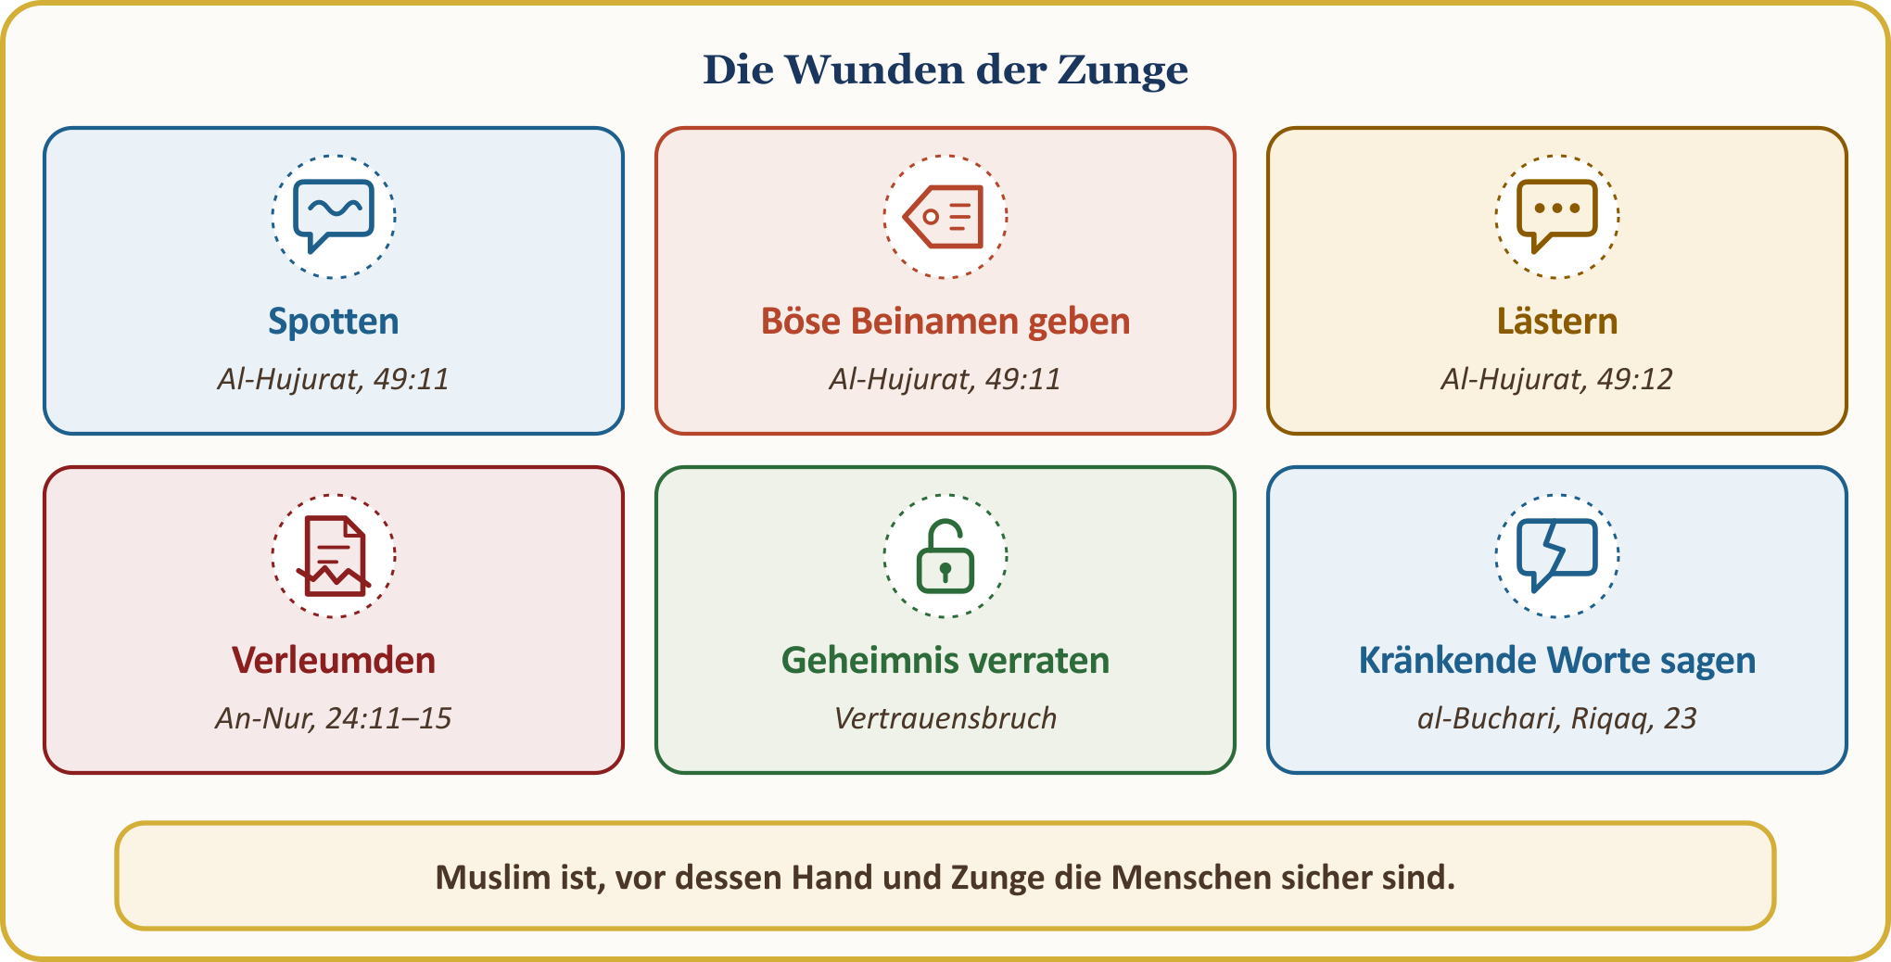
📜 HADITH — Der, vor dessen Hand und Zunge man sicher ist
الْمُسْلِمُ مَنْ سَلِمَ الْمُسْلِمُونَ مِنْ لِسَانِهِ وَيَدِهِ وَالْمُؤْمِنُ مَنْ أَمِنَهُ النَّاسُ عَلَى دِمَائِهِمْ وَأَمْوَالِهِمْ
Nach der Überlieferung von Abu Huraira (möge Allah mit ihm zufrieden sein) sagte unser Prophet: „Muslim ist, vor dessen Hand und Zunge die anderen Muslime sicher sind. Gläubiger ist, wem die Menschen hinsichtlich ihres Lebens und ihres Besitzes vertrauen.“
[at-Tirmidhi, Iman, 12 (2627); an-Nasa’i, Iman, 8; erster Satz: al-Buchari, Iman, 4 (10); Muslim, Iman, 65 (41)]

Die Zunge erhebt den Menschen und lässt ihn fallen. Unser Prophet ließ wissen, dass ein Diener wegen eines achtlos gesprochenen Wortes, das Allahs Zorn nach sich zieht, in die Hölle stürzen kann und mit einem achtlos gesprochenen guten Wort bei Allah einen Rang gewinnen kann. (al-Buchari, Riqaq, 23 (6478)) Darum ist unser Maßstab: „Wer an Allah und den Jüngsten Tag glaubt, der sage Gutes oder schweige.“ (al-Buchari, Adab, 31 (6018); Muslim, Iman, 74 (47))

III. (FORTSETZUNG) LÄSTERN UND VERLEUMDUNG
📖 KORANVERS — Das Fleisch des toten Bruders
وَلَا يَغْتَب بَّعْضُكُم بَعْضًا أَيُحِبُّ أَحَدُكُمْ أَن يَأْكُلَ لَحْمَ أَخِيهِ مَيْتًا فَكَرِهْتُمُوهُ
Lästert nicht übereinander; möchte einer von euch das Fleisch seines toten Bruders essen? Ihr verabscheut es doch gewiss!
[Al-Hujurat, 49:12; Auszug aus dem Vers]

📜 HADITH — Was ist Lästern?
أَتَدْرُونَ مَا الْغِيبَةُ قَالُوا اللَّهُ وَرَسُولُهُ أَعْلَمُ قَالَ ذِكْرُكَ أَخَاكَ بِمَا يَكْرَهُ قِيلَ أَفَرَأَيْتَ إِنْ كَانَ فِي أَخِي مَا أَقُولُ قَالَ إِنْ كَانَ فِيهِ مَا تَقُولُ فَقَدِ اغْتَبْتَهُ وَإِنْ لَمْ يَكُنْ فِيهِ فَقَدْ بَهَتَّهُ
Nach dem Bericht von Abu Huraira (möge Allah mit ihm zufrieden sein): Der Gesandte Allahs fragte: „Wisst ihr, was Lästern ist?“ Die Gefährten sagten: „Allah und sein Gesandter wissen es am besten.“ Er sagte: „Dass du deinen Bruder mit etwas erwähnst, das er nicht mag.“ Als jemand fragte: „Und wenn an meinem Bruder tatsächlich ist, was ich sage?“, sagte er: „Ist an ihm, was du sagst, hast du über ihn gelästert; ist es nicht an ihm, hast du ihn verleumdet.“
[Muslim, Birr, 70 (2589)]

Gelästert wird oft mit den Worten „Aber ich sage doch die Wahrheit“; auf diesen Einwand hat unser Prophet geantwortet: Ist der erwähnte Mangel an ihm, ist es Lästern, sonst ist es Verleumdung (Buhtan). In der Nacht der Himmelsreise (Mi‘radsch) begegnete unser Prophet einer Gruppe, die sich mit ihren Kupfernägeln Gesicht und Brust zerkratzte; Gabriel sagte: „Das sind die, die das Fleisch der Menschen essen und über ihre Ehre und Würde herfallen.“ (Abu Dawud, Adab, 35 (4878))
📖 KORANVERS — Die große Verleumdung (Ifk): als ihr diese Verleumdung hörtet
لَّوْلَا إِذْ سَمِعْتُمُوهُ ظَنَّ الْمُؤْمِنُونَ وَالْمُؤْمِنَاتُ بِأَنفُسِهِمْ خَيْرًا وَقَالُوا هَٰذَا إِفْكٌ مُّبِينٌ
Hätten die gläubigen Männer und Frauen, als sie es hörten, nicht eine gute Meinung voneinander haben und sagen müssen: „Das ist eine offenkundige Verleumdung“?
[An-Nur, 24:12]

Der Koran schildert das schwerste Beispiel der Verleumdung im Vorfall der großen Verleumdung (Ifk): „Jene, die diese Verleumdung vorbrachten, sind eine Gruppe aus eurer Mitte … Jeder von ihnen wird mit der Sünde beladen, die er begangen hat; und wer von ihnen den größten Teil der Sünde auf sich genommen hat, für den ist eine gewaltige Strafe bestimmt.“ (An-Nur, 24:11) Diese Verleumdung, die unserer Mutter ‘Aischa (möge Allah mit ihr zufrieden sein) angetan wurde, schadete nicht nur ihr, sondern auch dem Haus unseres Propheten und dem Klima des Vertrauens in der Gesellschaft. Die Verse tadeln auch, die Verleumdung von Mund zu Mund weiterzugeben: „Ihr greift sie mit euren Zungen auf und sagt mit euren Mündern, wovon ihr kein Wissen habt, und haltet es für unbedeutend, während es bei Allah etwas Gewaltiges ist.“ (An-Nur, 24:15) Ein haltloses Wort wirkt sich jahrelang auf die Familie, die Arbeit und das Ansehen eines Menschen aus. Darum wird Verleumdung mit einem Verbrechen verglichen, das mit der Zunge begangen wird.

IV. AUCH IN DEN SOZIALEN MEDIEN GIBT ES RECHTE DER MITMENSCHEN
🎙️ Liebe Brüder und Schwestern! Besonders unsere jungen Menschen, denen das Telefon nicht aus der Hand fällt, unsere lieben Kinder!
In unserer Zeit begegnen uns neue Gesichter der Rechte der Mitmenschen: das Foto eines Menschen ohne Erlaubnis zu teilen, eine Information aus seinem Privatleben zu verbreiten, eine Nachricht weiterzugeben, deren Wahrheit nicht geprüft wurde, in Kommentaren zu beleidigen, Aufnahmen zu verbreiten, die jemanden herabsetzen – das ist eine ernste Verantwortung. Wenn sich das Mittel ändert, ändert sich die Verantwortung nicht: Was wir einem Menschen nicht ins Gesicht sagen würden, wollen wir auch nicht in einem Kommentar sagen.
📖 KORANVERS — Prüft die Wahrheit der Nachricht
يَا أَيُّهَا الَّذِينَ آمَنُوا إِن جَاءَكُمْ فَاسِقٌ بِنَبَإٍ فَتَبَيَّنُوا أَن تُصِيبُوا قَوْمًا بِجَهَالَةٍ فَتُصْبِحُوا عَلَىٰ مَا فَعَلْتُمْ نَادِمِينَ
Wenn ein Frevler (einer, der vom Weg abgekommen ist) euch eine Nachricht bringt, so prüft ihre Wahrheit, damit ihr nicht, ohne es zu wissen, jemandem Schaden zufügt und dann bereuen müsst, was ihr getan habt.
[Al-Hujurat, 49:6]

Nach dem, was die Korankommentatoren berichten, wurde dieser Vers offenbart, als der Beauftragte, der zu den Banu l-Mustaliq geschickt worden war, um die Zakat einzusammeln, umkehrte, bevor er den Stamm erreichte, und die haltlose Nachricht brachte, sie weigerten sich, die Zakat zu entrichten; als man der Nachricht nachging, stellte sich heraus, dass sie nicht stimmte. (Kur’an Yolu, Al-Hujurat 49:6) Auch unser Prophet sagte: „Es genügt als Lüge für einen Menschen, alles zu erzählen, was er hört.“ (Muslim, Muqaddima, 5; Abu Dawud, Adab, 80) Auch die Quellen der Rechtsgutachten verlangen, in der virtuellen Welt Privatsphäre und richtige Information zu achten und sich von Verleumdung, Lästern und Ausspähen fernzuhalten. Eine geteilte Lüge ist ein Unrecht gegen die Mitmenschen, das so oft wächst, wie sie geteilt wird.
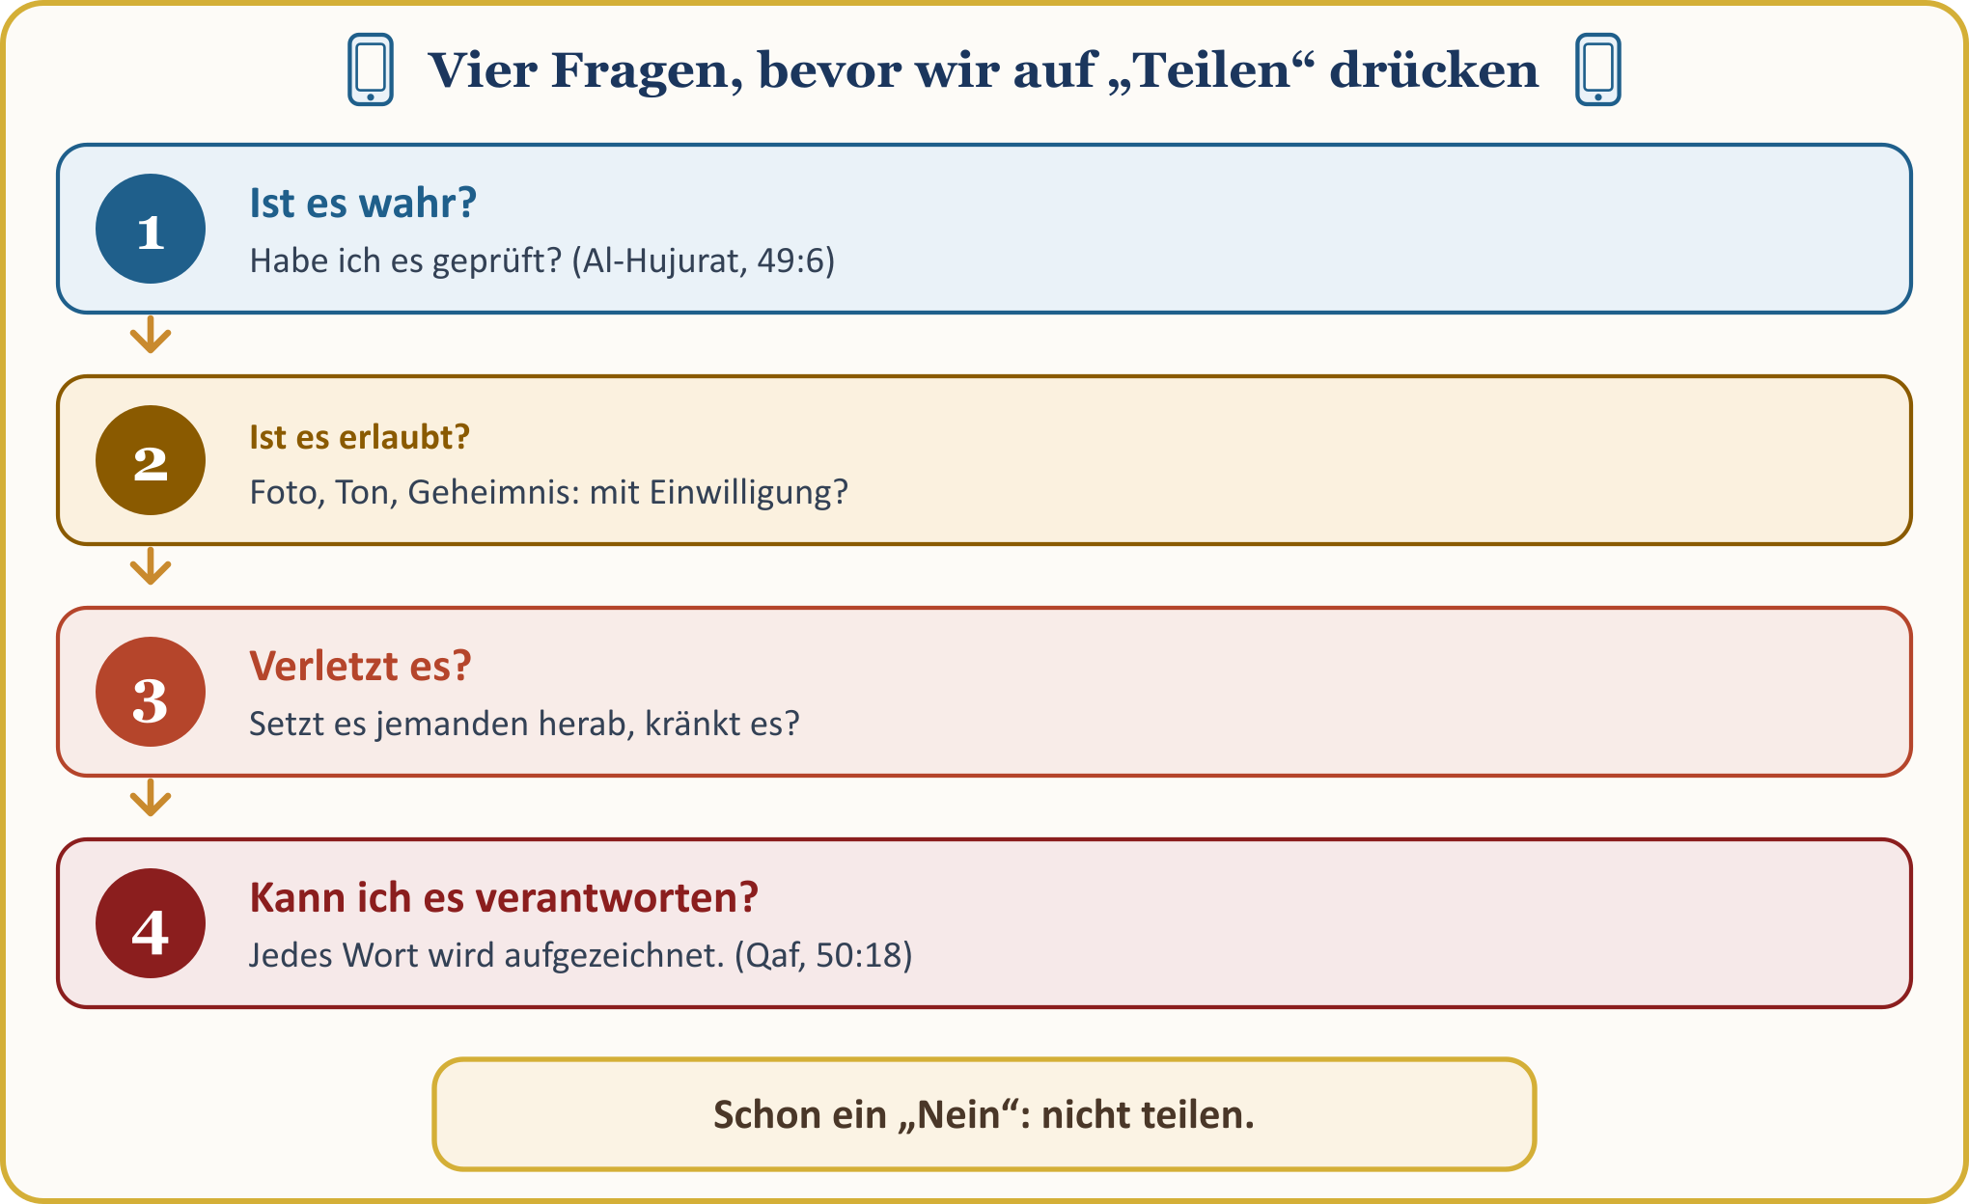
📖 KORANVERS — Jedes gesprochene Wort wird aufgezeichnet
مَّا يَلْفِظُ مِن قَوْلٍ إِلَّا لَدَيْهِ رَقِيبٌ عَتِيدٌ
Er äußert kein Wort, ohne dass bei ihm ein aufmerksamer Beobachter bereit wäre!
[Qaf, 50:18]

Derselbe Maßstab gilt für unsere eigenen Beiträge: Beleidigungen in Kommentaren, Fotos von Kindern ohne Erlaubnis, ein Geheimnis oder ein Makel, der in Familien-WhatsApp-Gruppen verbreitet wird … Der Koran warnt: „Verfolge nicht, wovon du kein Wissen hast! Denn Gehör, Auge und Herz, sie alle werden danach befragt.“ (Al-Isra’, 17:36) Auch hinter dem Telefonbildschirm sieht Allah uns.

V. DER WAHRE BANKROTT IM JENSEITS: DER HADITH VOM BANKROTTEN
Der Hadith, der das Gewicht der Rechte der Mitmenschen im Jenseits am eindrücklichsten beschreibt, ist der Hadith vom Bankrotten.
📜 HADITH — Wisst ihr, wer der Bankrotte ist?
أَتَدْرُونَ مَا الْمُفْلِسُ
قَالُوا الْمُفْلِسُ فِينَا مَنْ لاَ دِرْهَمَ لَهُ وَلاَ مَتَاعَ
إِنَّ الْمُفْلِسَ مِنْ أُمَّتِي يَأْتِي يَوْمَ الْقِيَامَةِ بِصَلاَةٍ وَصِيَامٍ وَزَكَاةٍ
Nach dem Bericht von Abu Huraira (möge Allah mit ihm zufrieden sein): Der Gesandte Allahs fragte: „Wisst ihr, wer der Bankrotte ist?“ Die Gefährten sagten: „Für uns ist der Bankrotte, wer weder Geld noch Besitz hat.“ Da sagte unser Prophet: „Der Bankrotte meiner Gemeinde ist, wer am Tag der Auferstehung mit Gebet, Fasten und Zakat kommt. Zugleich aber kommt er, nachdem er diesen beschimpft, jenen verleumdet, dessen Besitz gegessen, dessen Blut vergossen und diesen geschlagen hat. Der Lohn seiner guten Taten wird diesem und jenem gegeben. Sind seine guten Taten aufgebraucht, bevor die Rechte, die auf ihm liegen, beglichen sind, so wird von den Sünden der Berechtigten genommen und ihm aufgeladen; dann wird er in die Hölle geworfen.“
[Muslim, Birr, 59 (2581); at-Tirmidhi, Qiyama, 2 (2418)]

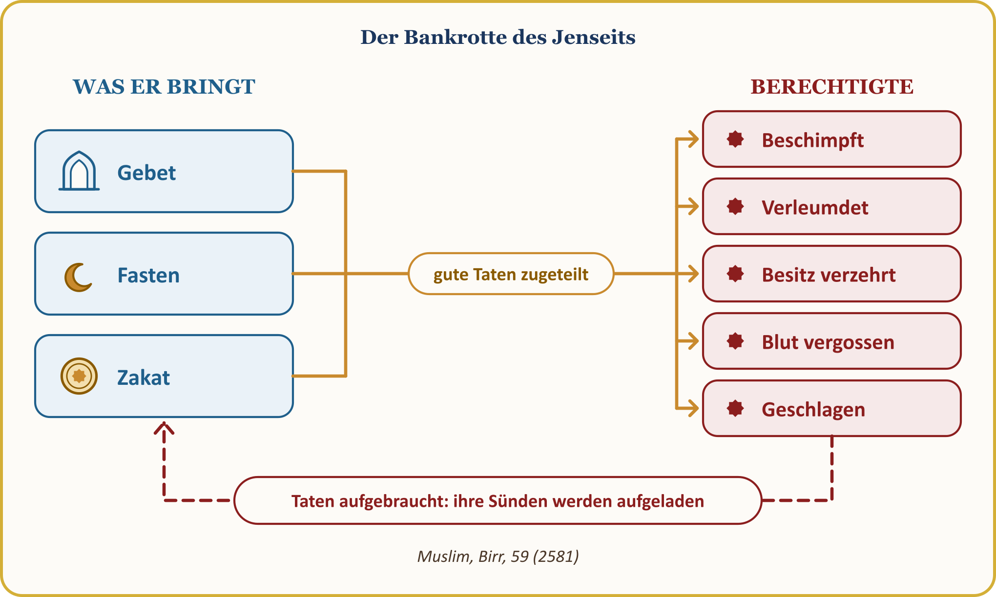
Ein Mensch kann beten, fasten und Zakat geben; wenn er aber den Dienern Allahs Unrecht tut, ihren Besitz zu Unrecht nimmt und sie mit seiner Zunge verletzt, steht er im Jenseits vor einer großen Gefahr. Die gottesdienstlichen Handlungen sind nicht wertlos; sie sollen aber den Menschen sittlich und gerecht machen: Das Gebet soll uns vom Bösen abhalten, das Fasten den Willen und die Zakat die Großzügigkeit stärken, der Koran soll Gerechtigkeit und Barmherzigkeit lehren.
📜 HADITH — Das Recht des hornlosen Schafs
لَتُؤَدُّنَّ الْحُقُوقَ إِلَى أَهْلِهَا يَوْمَ الْقِيَامَةِ حَتَّى يُقَادَ لِلشَّاةِ الْجَلْحَاءِ مِنَ الشَّاةِ الْقَرْنَاءِ
Nach der Überlieferung von Abu Huraira (möge Allah mit ihm zufrieden sein) sagte unser Prophet: „Am Tag der Auferstehung werden die Rechte ihren Besitzern gewiss zurückgegeben werden; sogar dem hornlosen Schaf wird sein Recht vom gehörnten Schaf genommen.“
[Muslim, Birr, 60 (2582)]

An einem Tag, an dem selbst unter den Tieren das Recht beachtet wird, ist das Unrecht, das ein Mensch dem anderen antut, unvergessen. Eine Schuld, die man heute mit einer Geldbörse bezahlen kann, wird dort mit Gebeten, Fasten und Zakat bezahlt.

VI. DIE RECHTE DER MITMENSCHEN IN FAMILIE, NACHBARSCHAFT UND ARBEITSLEBEN
Meist verletzen wir die Rechte der uns Nächsten: Mit den Worten „Es ist ja die Familie“ nehmen wir die Rechte unseres Ehepartners, unserer Kinder, unserer Eltern und Geschwister auf die leichte Schulter. Dabei erlischt ein Recht nicht durch Nähe: Bruder zu sein erlaubt nicht, den Besitz des anderen zu Unrecht zu nehmen, Ehepartner zu sein nicht, Unrecht zu tun, Kind zu sein nicht, die Würde des anderen zu verletzen.
📜 HADITH — Seid gerecht gegenüber euren Kindern
فَاتَّقُوا اللَّهَ، وَاعْدِلُوا بَيْنَ أَوْلاَدِكُمْ
Nach dem Bericht von an-Nu‘man ibn Baschir (möge Allah mit ihm zufrieden sein) wollte sein Vater ihm ein Geschenk machen, und seine Mutter wünschte, dass unser Prophet Zeuge sei. Unser Prophet fragte: „Hast du allen deinen anderen Kindern etwas Ähnliches gegeben?“; als er die Antwort „Nein“ erhielt, sagte er: „Fürchtet Allah und seid gerecht gegenüber euren Kindern.“ Bei Muslim sagt er außerdem: „Dann nimm mich nicht zum Zeugen; ich bezeuge kein Unrecht.“
[al-Buchari, Hiba, 13 (2587); Muslim, Hibat (1623)]

Jemanden ungerecht zu bevorzugen führt unter Geschwistern zu Neid und Kränkung und verletzt die Würde des Kindes; es begründet also innerhalb der Familie einen Verstoß gegen die Rechte der Mitmenschen.
📖 KORANVERS — Männern wie Frauen steht ein Anteil zu
لِّلرِّجَالِ نَصِيبٌ مِّمَّا تَرَكَ الْوَالِدَانِ وَالْأَقْرَبُونَ وَلِلنِّسَاءِ نَصِيبٌ مِّمَّا تَرَكَ الْوَالِدَانِ وَالْأَقْرَبُونَ مِمَّا قَلَّ مِنْهُ أَوْ كَثُرَ نَصِيبًا مَّفْرُوضًا
Den Männern steht ein Anteil von dem zu, was Eltern und Verwandte hinterlassen, und den Frauen steht ein Anteil von dem zu, was Eltern und Verwandte hinterlassen, sei es wenig oder viel – ein festgesetzter Anteil.
[An-Nisa’, 4:7]

Ein Unrecht, dem wir hier in Europa oft begegnen, betrifft das Erbe: das Feld, das Haus oder der Laden im Heimatland; Schwestern, die mit den Worten „Du hast geheiratet, dein Anteil ist im Haus deines Mannes“ zum Verzicht gebracht werden; „freiwillige“ Unterschriften, die aus Scham oder unter Druck geleistet werden. Allah hat die Anteile selbst bestimmt und nennt sie „Allahs Grenzen“. (An-Nisa’, 4:13) Eine Schwester gegen ihren freien Willen um ihren Anteil zu bringen, ist ein Verstoß gegen die Rechte der Mitmenschen, der den uns Nächsten angetan wird.
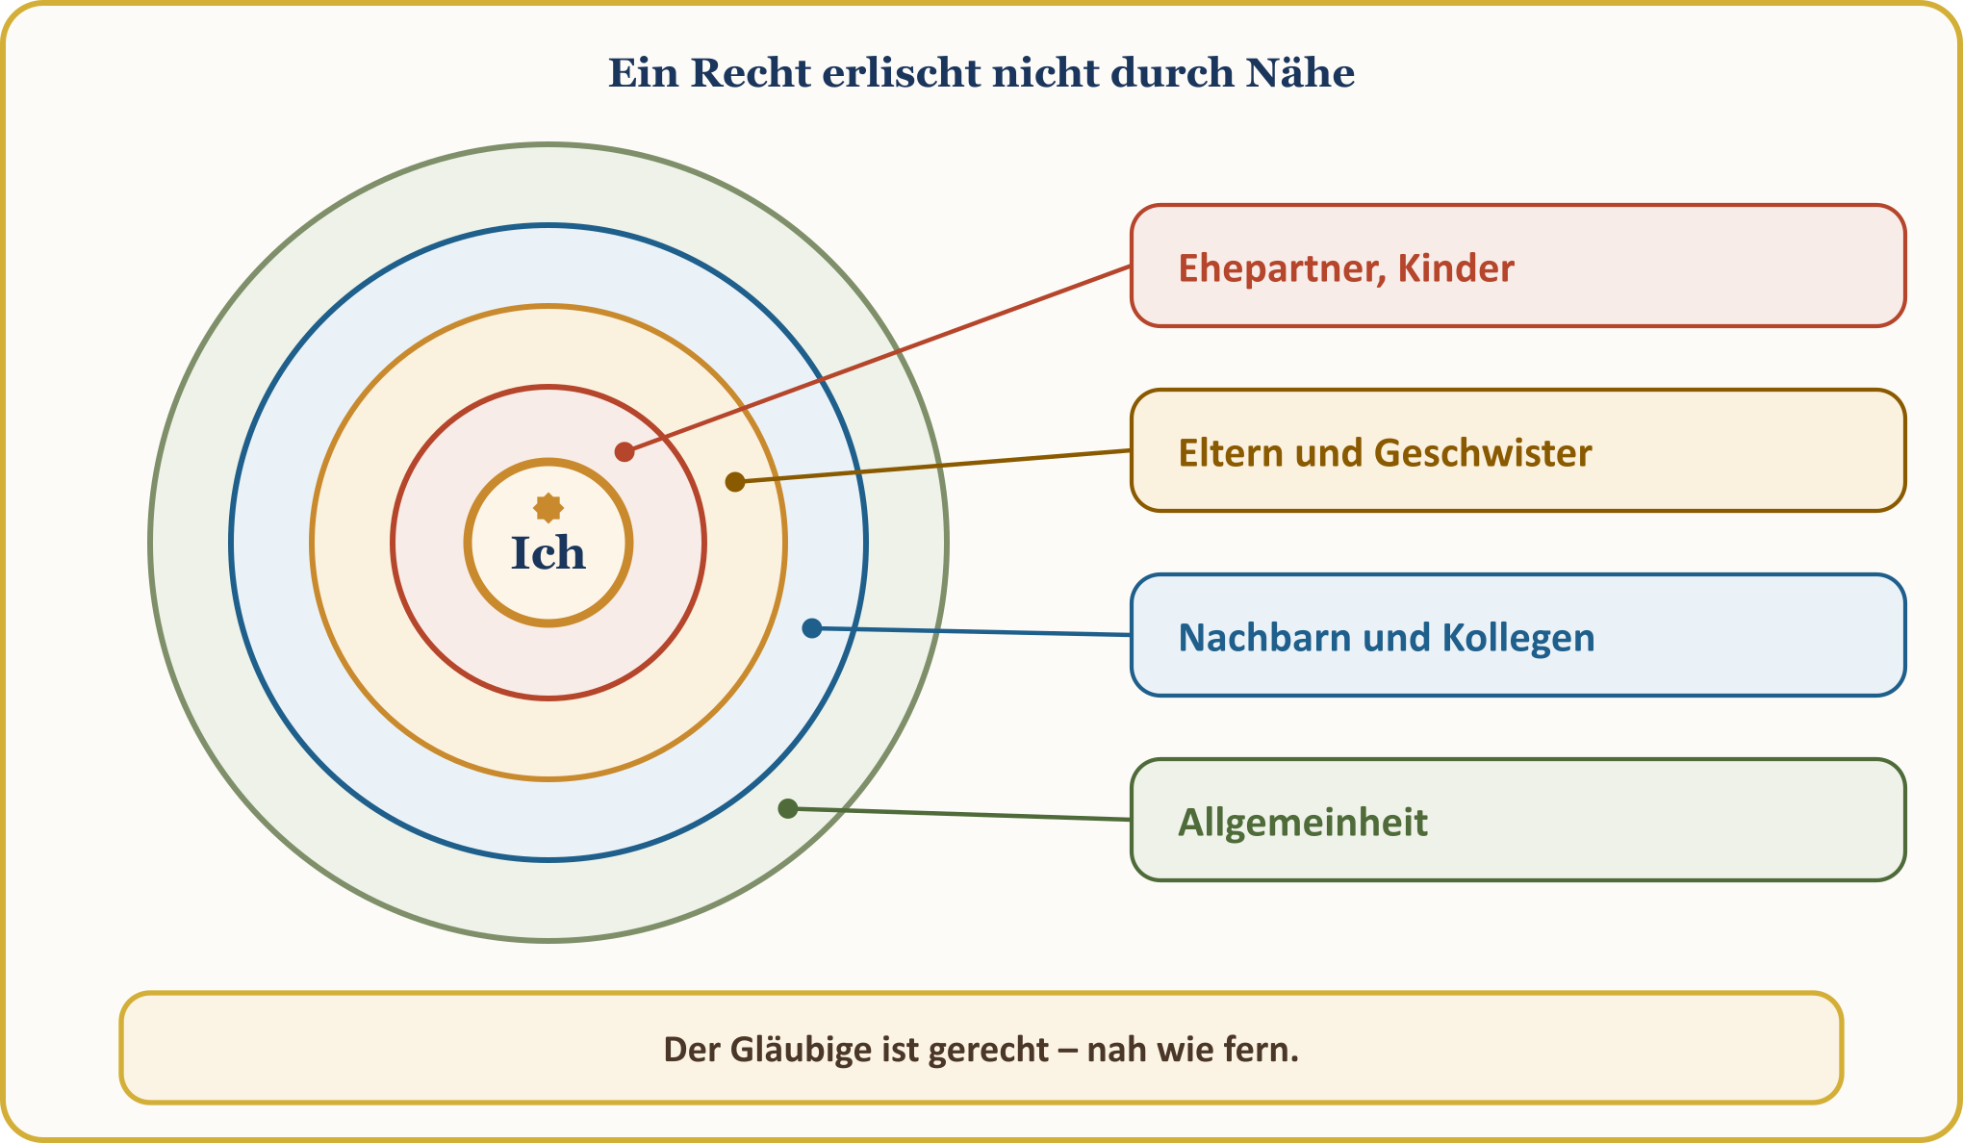
Auch das Recht des Nachbarn liegt in unserer Verantwortung. Unser Prophet sagte dreimal: „Bei Allah, er glaubt nicht wirklich!“, und als gefragt wurde: „Wer, Gesandter Allahs?“, sagte er: „Wer, dessen Nachbar vor seinem Übel nicht sicher ist!“ (al-Buchari, Adab, 29 (6016)) Lärm in der Nacht, das Zuparken der Tür des Nachbarn, die gemeinsamen Flächen zu vernachlässigen, gehört zu diesem Recht. Auch im Arbeitsleben sind die Rechte der Mitmenschen betroffen: die Arbeitszeit zu vernachlässigen, sich eine unverdiente Krankschreibung zu verschaffen, das Material des Arbeitgebers privat zu nutzen. „Ihr alle seid Hirten, und ihr alle seid für eure Herde verantwortlich.“ (al-Buchari, Jumu‘a, 11 (893); Muslim, Imara, 20 (1829))

VII. RECHT DER ALLGEMEINHEIT: DAS ANVERTRAUTE GUT, DAS MAN FÜR HERRENLOS HÄLT
📖 KORANVERS — Kein Prophet veruntreut etwas
وَمَا كَانَ لِنَبِيٍّ أَن يَغُلَّ وَمَن يَغْلُلْ يَأْتِ بِمَا غَلَّ يَوْمَ الْقِيَامَةِ
Kein Prophet veruntreut, was den Kämpfenden zusteht. Wer solches Unrecht begeht, kommt am Tag der Auferstehung, beladen mit dem, was er veruntreut hat.
[Al ‘Imran, 3:161; Auszug aus dem Vers]

📜 HADITH — Ein Kamel, das auf seinem Nacken brüllt
لاَ أُلْفِيَنَّ أَحَدَكُمْ يَجِيءُ يَوْمَ الْقِيَامَةِ عَلَى رَقَبَتِهِ بَعِيرٌ لَهُ رُغَاءٌ يَقُولُ يَا رَسُولَ اللَّهِ أَغِثْنِي فَأَقُولُ لاَ أَمْلِكُ لَكَ شَيْئًا قَدْ أَبْلَغْتُكَ
Nach dem Bericht von Abu Huraira (möge Allah mit ihm zufrieden sein) erklärte der Gesandte Allahs die Veruntreuung von Beutegut (Ghulul) für schwerwiegend und sagte: „Ich möchte keinen von euch am Tag der Auferstehung finden, der mit einem brüllenden Kamel auf dem Nacken zu mir kommt. Er sagt: ‚Gesandter Allahs, hilf mir!‘ Ich aber sage: ‚Ich vermag nichts für dich, ich habe es dir doch verkündet.‘“
[Muslim, Imara, 24 (1831); ähnliche Überlieferung: al-Buchari, Jihad, 189 (3073)]

Gemeingut ist nicht herrenlos, sondern ein gemeinsam anvertrautes Gut. Veruntreuung (Ghulul) ist es, vom Beutegut ohne Erlaubnis zu nehmen; auch öffentliche Mittel für den persönlichen Vorteil zu verwenden, wird in diesem Rahmen verstanden. Als Ibn al-Lutbiyya, der die Zakat einsammelte, sagte: „Dies wurde mir geschenkt“, sagte unser Prophet: „Hätte er doch im Haus seines Vaters gesessen und geschaut, ob ihm dort etwas geschenkt wird!“ (al-Buchari, Hiba, 17 (2597); Muslim, Imara, 26 (1832)) Was man aufgrund seiner Aufgabe erhält, ist kein Geschenk, sondern Ghulul; und sei es eine Nadel. (Muslim, Imara, 30 (1833))
💡 LEHRE AUS DER GESCHICHTE — Die Kerze des Staates
Es wird überliefert, dass Kalif ‘Umar ibn ‘Abd al-‘Aziz so lange bei der für den Staat angezündeten Kerze arbeitete, wie er sich mit den Angelegenheiten der Muslime befasste, und sie nach getaner Arbeit löschen und seine eigene Lampe anzünden ließ. Die Kerze der Allgemeinheit ist für die Arbeit der Allgemeinheit.
[al-Fasawi, al-Ma‘rifa wa-t-ta’rikh, I, 579]

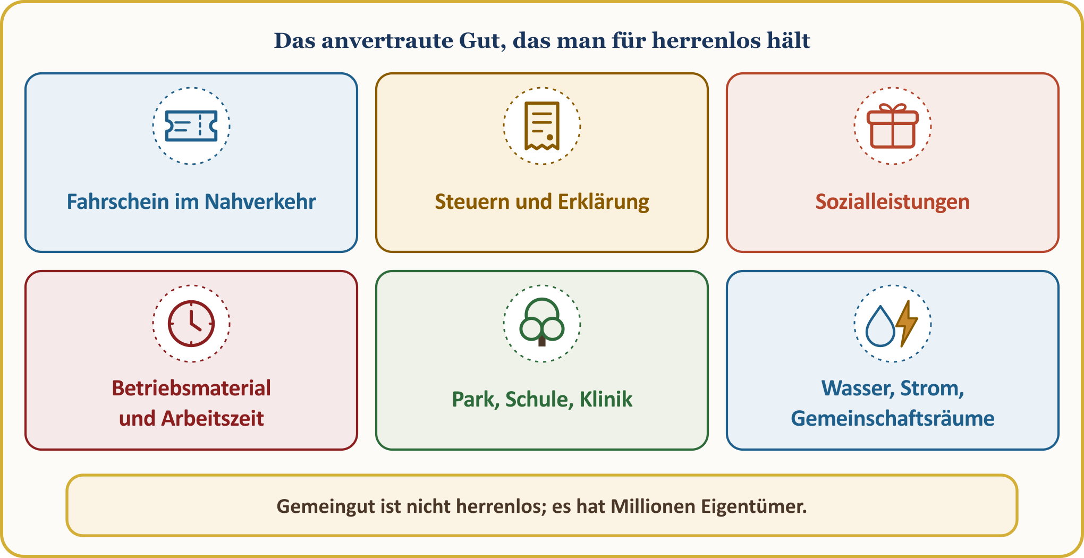
⚖️ ORIENTIERUNG AUS DEM FIQH — Das Recht der Allgemeinheit hier in Europa: Vertragstreue
Wir sind mit Visum, Aufenthaltserlaubnis oder Staatsbürgerschaft in dieses Land gekommen; das ist ein gegebenes Wort: „Ihr, die ihr glaubt! Erfüllt die Verträge.“ (Al-Ma’ida, 5:1) „Dies ist ein nichtmuslimisches Land“ ist keine Entschuldigung; Steuern zu hinterziehen, Schwarzarbeit zu leisten, für Sozialleistungen falsche Angaben zu machen, ohne Fahrschein zu fahren, die Versicherung zu täuschen heißt, die Hand nach dem gemeinsamen Recht von Millionen auszustrecken. Unser Prophet ließ wissen, dass er am Tag der Auferstehung der Kläger gegen den sein wird, der einem durch Vertrag geschützten Nichtmuslim (Mu‘ahad) Unrecht tut. (Abu Dawud, Kharaj, 31–33 (3052); hasan)

VIII. SCHLUSS: RECHTE BEGLEICHEN UND UM VERZEIHUNG BITTEN, BEVOR DER TAG KOMMT, AN DEM WEDER DINAR NOCH DIRHAM GELTEN
Wenn wir unser Versäumnis erkennen, gibt es einen Ausweg. Unser Prophet sagt:
📜 HADITH — Heute noch um Verzeihung bitten
مَنْ كَانَتْ لَهُ مَظْلَمَةٌ لِأَخِيهِ مِنْ عِرْضِهِ أَوْ شَيْءٌ فَلْيَتَحَلَّلْهُ مِنْهُ الْيَوْمَ قَبْلَ أَنْ لَا يَكُونَ دِينَارٌ وَلَا دِرْهَمٌ
Nach dem Bericht von Abu Huraira (möge Allah mit ihm zufrieden sein) sagte unser Prophet: „Wer seinem Bruder an seiner Ehre oder an seinem Besitz Unrecht getan hat, soll noch heute mit ihm Rechte begleichen und um Verzeihung bitten, bevor der Tag kommt, an dem es weder Dinar noch Dirham gibt. Sonst wird im Maß seines Unrechts von seinen guten Taten genommen und dem Berechtigten gegeben; hat er keine guten Taten, wird von den Sünden des Berechtigten genommen und ihm aufgeladen.“
[al-Buchari, Mazalim, 10 (2449)]

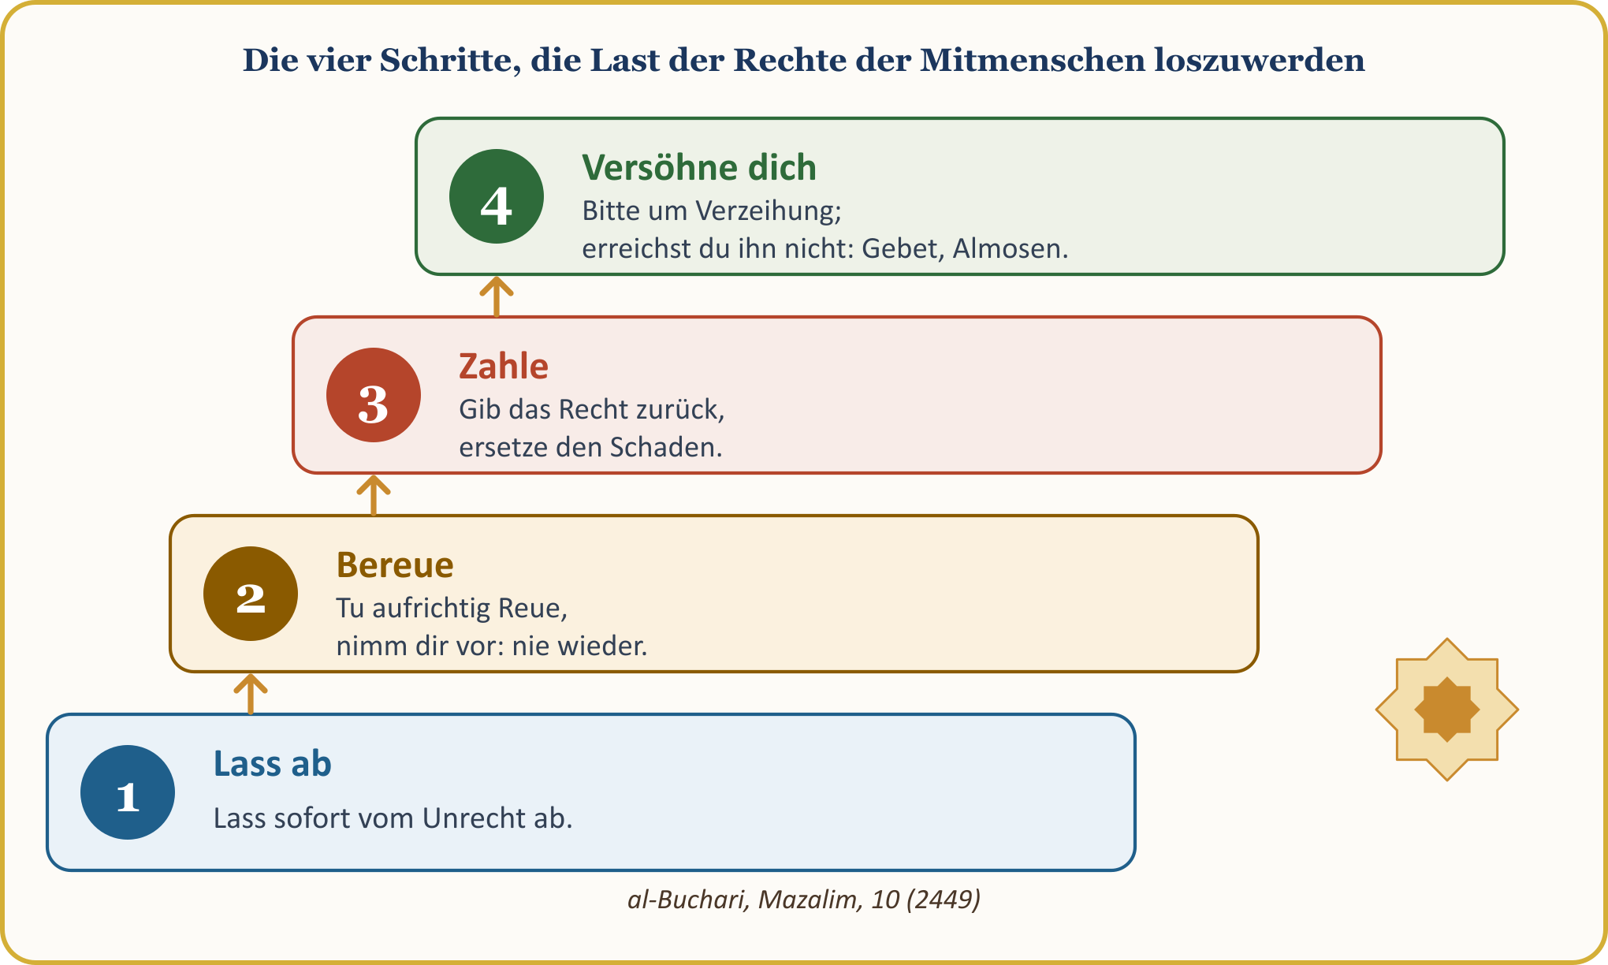
Zuerst müssen wir das Unrecht lassen, bereuen und das Recht zurückgeben: den Besitz zurückgeben, die Schuld bezahlen, den Schaden ersetzen, den fehlenden Lohn ergänzen, für das Herz, das wir gebrochen haben, um Entschuldigung bitten. Ist der Berechtigte gestorben, wird das Recht seinen Erben gegeben; ist er nicht zu erreichen, wird der Gegenwert in seinem Namen den Armen gegeben; beim Lästern bereut man, wenn keine Möglichkeit besteht, spricht ein gutes Bittgebet für ihn und tut in seinem Namen Gutes. Einzelheiten stehen im Leitfaden auf Seite 15.
DAS VERSPRECHEN DES BEGLEICHENS UND DER VERZEIHUNG — stecken wir es in unseren Geldbeutel und hängen wir es an die Innenseite unserer Tür
1 | Ich werde meine Schulden aufschreiben und rechtzeitig bezahlen. Wenn ich nicht zahlen kann, werde ich nicht davonlaufen, sondern zu meinem Gläubiger gehen, ihm die Lage sagen und um eine neue Frist bitten.
2 | Ich werde meine Waage, meine Rechnung und mein Wort wahr halten. Ich werde den Mangel einer Ware nennen, das Fehlende einer Leistung nicht verbergen und die Unaufmerksamkeit eines Kunden nicht ausnutzen.
3 | Ich werde den Schweiß der Stirn entlohnen, bevor er trocknet, und dem Lohn, den ich erhalte, gerecht werden. Ich werde den Lohn meines Arbeiters nicht hinauszögern und meine Arbeitszeit und meine Arbeit nicht vernachlässigen.
4 | Ich werde nicht hinter dem Rücken reden und nicht teilen, was ich gehört habe, ohne es zu prüfen. Ich werde eine Runde, in der gelästert wird, freundlich mahnen und keine Fotos ohne Erlaubnis und keine Geheimnisse verbreiten.
5 | Ich werde in meinem Haus gerecht sein. Ich werde meinen Ehepartner und meine Kinder gleich und liebevoll behandeln und meinen Schwestern ihr Erbrecht vollständig geben.
6 | Ich werde das Gemeingut als anvertrautes Gut betrachten. Ich werde meinen Fahrschein entwerten, meine Erklärung richtig abgeben und keine Leistung annehmen, auf die ich keinen Anspruch habe.
7 | Diese Woche werde ich mit einem Menschen Rechte begleichen und um Verzeihung bitten. Ich werde ein Herz, das ich gekränkt habe, versöhnen, eine Schuld, die ich vergessen hatte, bezahlen und einen Verwandten, mit dem ich zerstritten bin, anrufen.

Das Recht eines Mitmenschen erlischt erst, wenn es dem Berechtigten zurückgegeben wird oder er es uns verzeiht; wer es heute nicht bereinigt, bezahlt mit seinen guten Taten an dem Tag, an dem weder Dinar noch Dirham etwas gelten. Wenn wir aus diesem Freitag hinausgehen, stellen wir drei Fragen: Wessen Recht liegt auf mir? Wessen Herz habe ich gebrochen? Wessen Schuld habe ich vergessen? Rufen wir den ersten Namen, der uns in den Sinn kommt, noch heute an.

ABSCHLUSS DER PREDIGT HIER IN EUROPA UND FLEHEN DER GEMEINDE
🎙️ Liebe Brüder und Schwestern! Öffnen wir unsere Hände und Herzen vor unserem Herrn.
🤲 BITTGEBET — Zuflucht, Lobpreis und Segenswunsch
أَعُوذُ بِاللَّهِ مِنَ الشَّيْطَانِ الرَّجِيمِ
الْحَمْدُ لِلَّهِ رَبِّ الْعَالَمِينَ، وَالصَّلَاةُ وَالسَّلَامُ عَلَى رَسُولِنَا مُحَمَّدٍ وَعَلَى آلِهِ وَصَحْبِهِ أَجْمَعِينَ
Ich suche Zuflucht bei Allah vor dem verstoßenen Satan. Das Lob gehört Allah, dem Herrn der Welten. Segen und Frieden seien auf unserem Propheten Muhammad, auf seiner Familie und auf allen seinen Gefährten.
[Lobpreis: al-Fatiha, 1:2. Zuflucht und Segenswunsch: frei gesprochener Wortlaut des Bittgebets]

🤲 BITTGEBET — Am Tag der Abrechnung vergib; lass keinen Groll in unseren Herzen
رَبَّنَا اغْفِرْ لِي وَلِوَالِدَيَّ وَلِلْمُؤْمِنِينَ يَوْمَ يَقُومُ الْحِسَابُ
رَبَّنَا اغْفِرْ لَنَا وَلِإِخْوَانِنَا الَّذِينَ سَبَقُونَا بِالْإِيمَانِ وَلَا تَجْعَلْ فِي قُلُوبِنَا غِلًّا لِّلَّذِينَ آمَنُوا رَبَّنَا إِنَّكَ رَءُوفٌ رَّحِيمٌ
Unser Herr! Vergib mir, meinen Eltern und den Gläubigen an dem Tag, an dem die Abrechnung stattfindet. — Unser Herr, vergib uns und unseren Brüdern, die uns im Glauben vorausgegangen sind, und lass in unseren Herzen keinen bösen Gedanken und kein böses Gefühl gegenüber denen, die glauben. Unser Herr! Du bist gewiss voller Mitgefühl und voller Barmherzigkeit.
[Ibrahim, 14:41; Al-Hashr, 59:10; Auszug aus den Versen]

Allah! Mache uns zu Deinen Dienern, die achtsam sind gegenüber den Rechten der Mitmenschen. Gewähre uns, die Rechte zu bezahlen, die auf uns liegen, unser Unrecht wiedergutzumachen und die Herzen, die wir gebrochen haben, zu heilen. Mache unseren Verdienst erlaubt, unseren Charakter schön und unsere Herzen barmherzig. Mache uns zu denen Deiner Diener, vor deren Hand und Zunge die Menschen sicher sind; bewahre uns davor, im Jenseits zu den Bankrotten zu gehören.
Allah! Erbarme Dich derer aus unserer ersten Generation, die diese Moschee gegründet haben und ins Jenseits hinübergegangen sind; schenke den Lebenden Gesundheit. Verschaffe unseren Schuldnern Erleichterung, unseren Kranken Heilung, hilf den Unterdrückten, versöhne die Herzen unserer zerstrittenen Brüder. Mache unsere Kinder zu Generationen, die Dich auch in ihrer eigenen Sprache nennen und niemandes Recht verzehren.
Rabbana atina fid-dunya hasanatan wa fil-achirati hasanatan wa qina ‘adhaban-nar: „Unser Herr! Gib uns im Diesseits Gutes und im Jenseits Gutes, und bewahre uns vor der Strafe des Feuers!“ (Al-Baqara, 2:201) Amin. Und alles Lob gehört Allah, dem Herrn der Welten. Al-Fatiha.
🎙️ HINWEIS FÜR DEN PREDIGER — Quellenverfahren
Die Versworte stützen sich auf den Text von Tanzil, die Bedeutungsübertragungen auf die Übertragung Kur’an Yolu; die Hadith-Nummern folgen der gebräuchlichen Nummerierung; die Begriffsbestimmungen wurden mit der TDV İslâm Ansiklopedisi verglichen.

ANHANG: LEITFADEN ZUM BEGLEICHEN VON RECHTEN UND ZUR BITTE UM VERZEIHUNG — DIE RECHTE DER MITMENSCHEN IN FRAGEN
Im Folgenden stehen kurze Antworten auf die Fragen, die in der Gemeinde am häufigsten gestellt werden. Es sind allgemeine Maßstäbe; in persönlichen Fällen muss man den Imam unserer Gemeinde befragen.
DIE RECHTE DER MITMENSCHEN IN FRAGEN
Frage | Maßstab | Quelle
Der Berechtigte ist gestorben; was soll ich tun? | Das Recht wird den Erben des Berechtigten übergeben, und auch von ihnen wird Verzeihung erbeten. | Quellen der Rechtsgutachten; DİA, „Tövbe“
Ich kann den Berechtigten nicht finden. | Wir forschen, so weit unsere Kraft reicht; kann er nicht erreicht werden, geben wir das Gut oder seinen Gegenwert in seinem Namen den Armen oder wohltätigen Einrichtungen und bereuen aufrichtig. Findet sich der Eigentümer, sind wir entschlossen zu zahlen. | Quellen der Rechtsgutachten; DİA, „Tövbe“
Soll ich es der Person sagen, über die ich gelästert habe? | Das Eigentliche ist, Rechte zu begleichen und um Verzeihung zu bitten. Ist das nicht möglich, bereut man aufrichtig, spricht ein gutes Bittgebet für ihn und tut in seinem Namen Gutes. Unter den Gelehrten gibt es dazu unterschiedliche Ansichten. | İlmihal; DİA, „Gıybet“; Quellen der Rechtsgutachten
Als Kind habe ich etwas genommen. | Wurde es vor der Pubertät getan, gilt es nicht als Sünde; das Recht erlischt aber nicht: Ist die Sache noch da, wird sie unverändert, sonst ein gleichartiger Ersatz oder ihr Wert dem Eigentümer gegeben; kann er nicht erreicht werden, wird in seinem Namen Almosen gegeben. Für Einzelheiten befragt man den Imam. | DİA, „Tövbe“; Quellen der Rechtsgutachten (allgemeiner Grundsatz)
Ich habe Sozialleistungen erhalten, auf die ich keinen Anspruch hatte, oder habe Steuerschulden. | Ein durch falsche Angaben erlangter Gewinn ist verboten (haram); Staatsgut ist Gut des Volkes. Man muss den Fehler berichtigen, zu viel Erhaltenes zurückzahlen und die Angabe richtigstellen. | İlmihal; Quellen der Rechtsgutachten (allgemeiner Grundsatz)
Ich habe das Recht der Allgemeinheit verletzt, etwa durch Fahren ohne Fahrschein oder unrechtmäßigen Stromverbrauch. | Auch wenn sich dazu kein besonderes Rechtsgutachten findet, gilt der allgemeine Grundsatz: Der Preis der in Anspruch genommenen Leistung wird der zuständigen Stelle bezahlt, und es wird nicht wiederholt. | İlmihal; Quellen der Rechtsgutachten (allgemeiner Grundsatz)
Ich habe nicht die Kraft, meine Schulden zu bezahlen. | Wir laufen nicht davon; wir erklären dem Gläubiger offen die Lage und bitten um eine neue Frist. Wer Schulden in der Absicht aufnimmt, sie zu bezahlen, dem hilft Allah. | al-Buchari, Istiqrad, 2 (2387)
Meine Geschwister haben mir ihren Erbteil „halal gemacht“. | Damit sie gültig ist, muss die Entscheidung mit freiem und unbedrängtem Willen getroffen werden. Eine Unterschrift aus Scham, unter Druck oder aus Brauch lässt den Anteil nicht erlöschen. Die von Allah bestimmten Anteile sind verbindlich. | An-Nisa’, 4:7, 11–13; İlmihal; Quellen der Rechtsgutachten

📜 HADITH — Die Abrechnung dessen, der mit Schulden stirbt
مَنْ مَاتَ وَعَلَيْهِ دِينَارٌ أَوْ دِرْهَمٌ قُضِيَ مِنْ حَسَنَاتِهِ لَيْسَ ثَمَّ دِينَارٌ وَلَا دِرْهَمٌ
Nach der Überlieferung von Ibn ‘Umar (möge Allah mit ihm zufrieden sein) sagte unser Prophet: „Wer mit einem Dinar oder einem Dirham Schulden stirbt, dessen Schuld wird aus seinen guten Taten bezahlt; denn dort gibt es weder Dinar noch Dirham.“
[Ibn Madscha, Sadaqat, 12 (2414)]

Dieser Hadith ist der Kern unseres Kernsatzes: Die Schuld, die wir heute für gering halten und aufschieben, wird dort aus unserem kostbarsten Kapital bezahlt, aus unseren guten Taten. Machen wir deshalb, statt aufzuschieben, diese Woche einen kleinen Schritt: einen Anruf, eine Entschuldigung, eine Zahlung.
Bei den Rechten der Mitmenschen wird jeder aufgeschobene Tag schwerer. Bringen wir das erste Recht, an das wir uns erinnern, diese Woche zu seinem Besitzer; können wir ihn nicht erreichen, geben wir in seinem Namen ein Almosen und sprechen ein Bittgebet. Unser Herr lässt den nicht allein, der die Absicht hat, das Recht wieder an seinen Platz zu bringen.

